COVID-19 Pandemisi ve Rusya-Ukrayna Savaşı Süresince Farklı Coğrafyalardaki Limanların Ticaret Hacmi Eğilimleri (2018–2024)
Sudenaz Baysağ
2210329133

Giriş
Bu raporda, 2018–2024 yılları arasında gerçekleşen COVID-19 pandemisi ve Rusya-Ukrayna Savaşı gibi önemli küresel krizlerin, farklı bölgelerde yer alan seçili limanların ticaret hacmi üzerindeki etkileri incelenmiştir. Özellikle konteyner elleçleme miktarları (TEU) üzerinden, bu limanların kriz dönemlerinde gösterdiği değişim karşılaştırmalı olarak değerlendirilmiştir.
Limanlar farklı kıtalardan ve ticaret yollarından seçilmiştir. Çin’in Şanghay Limanı Asya’daki üretim ve ihracatın merkezinde yer alırken, Avrupa'daki Rotterdam ve Hamburg limanları kıtanın ana lojistik merkezlerindendir. ABD’nin Los Angeles Limanı ise Pasifik üzerinden yapılan dış ticaretin yoğunlaştığı bir noktadır.
Bunların yanında Türkiye (Mersin), Mısır (İskenderiye) ve Lübnan (Beyrut) gibi Doğu Akdeniz’deki geçiş noktalarında bulunan limanlar da çalışmaya dahil edilmiştir. Bu limanlar, hem Avrupa-Asya-Afrika ticaret hattı üzerinde yer almakta hem de Rusya, Ukrayna ve Çin gibi büyük ülkelerin bölgedeki ekonomik ve lojistik etkilerinden doğrudan etkilenebilecek konumdadır. Bu sayede, sadece büyük limanlar değil, farklı bölgelerdeki stratejik geçiş noktaları da analiz edilerek daha dengeli bir değerlendirme yapılması hedeflenmiştir.

Raporda yer alan ülkeler ve analizi yapılan ülkenin en büyük limanı
Ülke | Liman
Çin | Shanghai
Hollanda | Rotterdam
Almanya | Hamburg
Türkiye | Mersin
Mısır | İskenderiye
Lübnan | Beyrut
Polonya | Gdańsk
Rusya | Novorossiysk (NUTEP)
Ukrayna | Odessa
Amerika Birleşik Devletleri | Los Angeles

Kernel Density Plot
Bir sürekli değişkenin dağılımını görsel olarak analiz etmek ve altında yatan olasılık yoğunluk fonksiyonunu tahmin etmektir.
- Dağılımın şekli hakkında fikir edinmek (tek modlu mu, çift modlu mu?)
- Verinin simetrik olup olmadığını görmek
- Histogramdan daha estetik ve doğru yoğunluk gösterimi elde etmek
için kullanılır.

Avantajları
- Histogramlardan daha yumuşak ve sürekli dağılım eğrileri üretir
- Çift modlu veya daha karmaşık dağılımları kolaylıkla gösterebilir
- Veriye görsel sezgisellik kazandırır
- Bin genişliği gibi histogram parametrelerine duyarlı değildir

Dezavantajları
- Çekirdek (Kernel) fonksiyonunun türü ve band genişliği seçimi sonuçları ciddi şekilde etkileyebilir
- Band genişliği yanlış seçilirse ya çok pürüzlü ya da çok düz bir grafik elde edilebilir
- Büyük veri setlerinde işlem maliyeti yükselebilir
- Kategorik veriler için uygun değildir
Bkz. Silverman, B. W. (1986). Density Estimation for Statistics and Data Analysis. Chapman and Hall/CRC.

Ticaret Değerinin Yoğunluk Dağılımı
Limanların yıllık ticaret hacmi verileri farklı büyüklükteki değer aralıklarına sahip olduğu için, karşılaştırmalı analizlerde doğrudan kullanımları yanıltıcı olabilmektedir. Örneğin, Shanghai gibi mega limanlar milyonlarca TEU işlem hacmine sahipken, Odessa veya Beyrut gibi limanların değerleri oldukça düşüktür.
Bu nedenle, her limanın kendi ortalaması ve standart sapması dikkate alınarak hesaplanan Z-score yöntemi tercih edilmiştir. Z-score, her bir değerin o limanın kendi ortalamasına göre kaç standart sapma uzaklıkta olduğunu gösterir. Bu sayede, tüm limanlar aynı ölçeğe indirgenmiş olur ve zaman içindeki dalgalanmalar göreli olarak karşılaştırılabilir hale gelir.
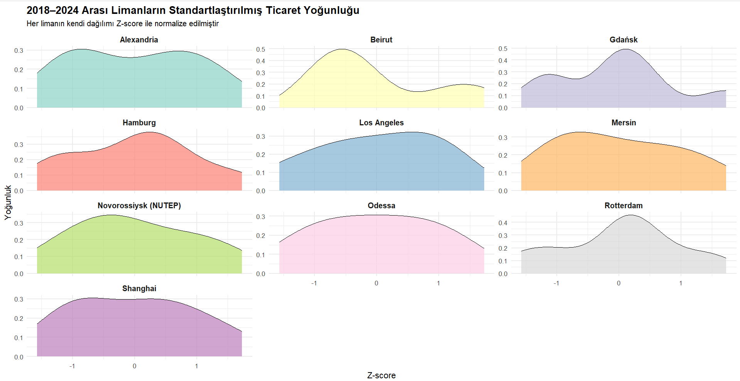

Liman Bazlı Yoğunluk Eğilimleri
1. Alexandria (Mısır), Beyrut (Lübnan), Odessa (Ukrayna)
Bu üç liman, dağılımın oldukça düz ve yayvan olduğu örnekler arasında yer alır. Bu durum, yıllar arasında ticaret hacminin görece daha stabil olduğunu ve sapmaların az yaşandığını göstermektedir. Özellikle Odessa için yoğunluk eğrisi simetrik ve dar olup, büyüme veya düşüşlerin sınırlı olduğunu ima etmektedir.

2. Gdansk (Polonya), Rotterdam (Hollanda)
Bu limanlarda yoğunluk eğrisi belirgin bir tepe noktası oluşturur ve eğriler daha konsantre görünmektedir. Bu durum, belirli yıllarda hacmin net biçimde ortalamanın çevresine yoğunlaştığını gösterir. Özellikle Rotterdam’da veriler ortalamaya sıkı şekilde toplanmış gibi görünmektedir.

3. Beyrut (Lübnan)
Beyrut limanının eğrisi daha sağa yatık ve tepe noktası net; bu da bazı yıllarda belirgin yüksek performans (ya da düşük dönemlerin dışlanması) olabileceğini düşündürür. Ancak genel olarak ticaret hacmi dalgalanmasının daha dengesiz bir yapıda olduğunu söylemek mümkündür.

4. Mersin (Türkiye), Novorossisk (Rusya), Los Angeles (ABD)
Bu limanlarda dağılım biraz daha geniş, yani yıllar arasında ticaret hacmi dalgalanması biraz daha yüksektir. Bu durum, hem küresel hem de bölgesel şokların (örneğin pandemi, savaş, tedarik zinciri krizleri) bu limanların performansını etkilediğini gösterebilir.
5. Şanghay (Çin)
Shanghai limanı ticaret hacmi açısından yüksek değerlere sahip olmasına rağmen, Z-score normalizasyonu sonucu dağılımı ortalama çevresinde ve dengeli bir yapı göstermektedir. Bu durum, yüksek hacme rağmen yıldan yıla tutarlı bir performans sergilediğini işaret eder.

Değerlendirme
Grafik tipi olarak kullanılan Kernel Density Plot, dağılımların şeklini, simetrisini ve yoğunluk eğilimlerini başarılı biçimde sunmaktadır.

Treemap
Treemap, bir bütünün bileşenlerini alan oranlarına göre gösteren, hiyerarşik verileri dikdörtgenler şeklinde sunan bir grafik türüdür. Her dikdörtgenin alanı, temsil ettiği değeri (örneğin, satış, nüfus, ticaret hacmi) yansıtır.

Avantajları
- Sınırlı alanda büyük miktarda bilgi sunabilir
- Renk ve boyutla çok katmanlı bilgi verilebilir
- Hiyerarşik yapılar kolayca görselleştirilir
- Oranlar ve dağılımlar rahatlıkla karşılaştırılabilir

Dezavantajları
- Çok küçük alanlar okunamaz hâle gelebilir
- Değerler arasında çok büyük fark varsa görsellik bozulabilir
- Sayısal farklar net olarak anlaşılamayabilir (özellikle benzer büyüklüklerde)
- Etiketlerin okunabilirliği alan boyutuna bağlıdır
Bkz. Shneiderman, B. (1992). Tree Visualization with Tree-Maps: 2-D Space-Filling Approach. ACM Transactions on Graphics, 11(1), 92–99.

Limanların 2018-2024 Arasındaki Toplam Ticaret Payı
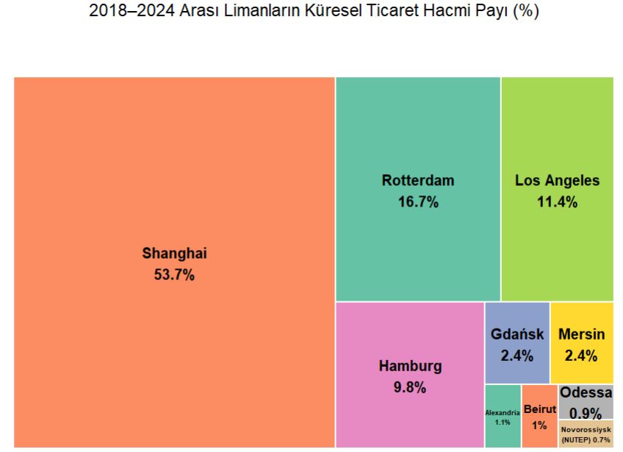

Bu treemap grafik, 2018–2024 yılları arasında dünya çapında 10 büyük limanın toplam dış ticaret hacmi içindeki yüzde (%) paylarını görselleştiriyor.
Şanghay Limanı (%53.7):
- Tek başına toplam ticaret hacminin yarısından fazlasını gerçekleştiriyor.
- Bu, Çin'in küresel deniz ticaretindeki mutlak ağırlığını yansıtıyor.
- Şanghay'ın konteyner terminali kapasitesi ve Asya-Pasifik ticaret zincirlerindeki merkezi rolü bu oranı açıklıyor.

Rotterdam Limanı (%16.7):
- Avrupa’nın en büyük limanı ve Kuzey Denizi ile Avrupa’nın iç bölgeleri arasında bir geçit işlevi görüyor.
- Rotterdam'ın yüksek oranı, Almanya, Belçika ve Fransa gibi ülkelere aktarma fonksiyonu görmesinden kaynaklanıyor.
Los Angeles Limanı (%11.4):
- ABD’nin batı kıyısındaki en büyük limanı olarak Asya-Amerika ticaretinde stratejik bir rolde.
- Çin ve Güney Kore ile olan yoğun konteyner trafiğini yansıtıyor.

Orta Ölçekli Limanlar:
- Hamburg (%9.8): Almanya’nın dış ticaretinde önemli bir rol oynar, Doğu Avrupa’ya açılan kapılardan biri.
- Gdansk ve Mersin (her biri %2.4): Polonya ve Türkiye’nin önemli lojistik merkezleri.
- Alexandria (%1.1), Beyrut (%1.0): Orta Doğu – Kuzey Afrika hattındaki dengeleyici limanlar.

Düşük Paylı Limanlar:
- Odessa (%0.9) ve Novorossisk (%0.7): Karadeniz limanlarıdır, ancak uluslararası koridorlarda göreli olarak küçük paya sahiptirler.
- Bu limanlar daha çok bölgesel dağıtım işlevi görür.
Genel Yorum:
- İlk 3 liman (Şanghay, Rotterdam, Los Angeles), toplam hacmin yaklaşık %82’sini oluşturuyor.
- Bu durum küresel deniz ticaretinin çok yoğunlaşmış olduğunu gösteriyor.
- Asya ve Avrupa kıyı limanları ön planda; Orta Doğu ve Karadeniz limanları ise nispeten düşük hacimlere sahip.

Değerlendirme
Treemap grafik, ticaret hacmindeki küresel asimetriyi ve lojistik merkezlerin baskın konumunu vurgulamak açısından son derece başarılıdır.
Bu analiz, küresel ticaret yapısındaki yoğunlaşmayı ve eşitsizliği açıkça ortaya koymaktadır.

Choropleth Map
Choropleth Map, belirli bir istatistiksel değerin (örneğin gelir, nüfus yoğunluğu, oy oranı, ihracat hacmi) bölgesel farklarını renk skalasıyla gösterir.
Her bölgeye ait renk tonu, o bölgenin ölçülen değişkendeki değerine karşılık gelir.
Avantajları
- Büyük ve karmaşık veri kümelerini görsel olarak sadeleştirir
- Bölgesel desenleri ve eşitsizlikleri açıkça gösterir
- Anlaması kolay ve etkileyici sunum aracı
- Web tabanlı harita sistemleriyle (örneğin: Leaflet, Plotly, GeoJSON) kolayca entegre olur
Dezavantajları
- Bölge büyüklüğü veriyi yanıltabilir (büyük alan = yüksek değer gibi yanlış anlaşılabilir)
- Renk seçimi algıyı etkileyebilir (koyu renk = "kötü" algısı olabilir)
- Yoğunluk yerine mutlak sayı kullanılırsa harita yanıltıcı olabilir
- Veri eksikliği olan bölgeler haritada görsel bozulmaya yol açabilir
Bkz. Brewer, C. A. (1994). Color Use Guidelines for Mapping and Visualization. In: Visualization in Modern Cartography. Elsevier Science

2018–2024 Arası Hacim Değişimi

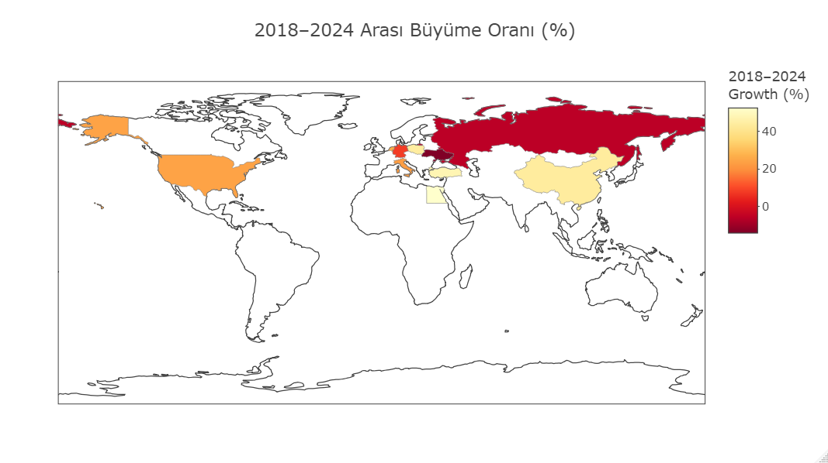
Bu choropleth haritası, 2018–2024 yılları arasında ülkelerdeki dış ticaret hacmindeki büyüme oranlarını (%) görselleştiriyor.

Negatif Büyüme Gösteren Ülkeler (Koyu Kırmızı):
- Rusya ve çevresi (Novorossisk, Odessa gibi limanlar):
Ticaret hacminde düşüş yaşanmış. Bu, 2022 sonrası jeopolitik riskler (Ukrayna savaşı, yaptırımlar) nedeniyle ticaret trafiğinin düşmesiyle açıklanabilir.
- Çin: Hafif kırmızı tonu ile büyümenin durduğu ya da azaldığı anlaşılıyor. Bu şaşırtıcı olabilir, ancak Şanghay gibi limanlarda doygunluk, pandemi sonrası kapasite sınırları ve küresel tedarik zinciri değişimi bunda rol oynayabilir.

Orta Derecede Büyüyen Ülkeler:
- ABD: %20 civarı büyüme ile limanlarında (özellikle Los Angeles) ciddi bir artış var. Bu, pandemiden sonra toparlanan ithalat talebiyle uyumlu.
- Hollanda (Rotterdam): Avrupa’nın yük transfer merkezi olarak istikrarlı ve kontrollü bir büyüme göstermiş.

Ilımlı Büyüme Gösteren Ülkeler:
- Türkiye, Polonya, Mısır: %10–15 bandında büyüme.
Bu ülkeler coğrafi olarak transit geçiş bölgelerinde olduğundan dış ticaret hacmi göreceli olarak artmış olabilir.

Grafikten Çıkan Anlamlı Sonuçlar:
- Coğrafi Gerilimler, Ticaretin Yönünü Değiştiriyor:
Rusya ve Ukrayna gibi ülkeler negatif büyüme gösterirken, Türkiye ve Polonya gibi alternatif koridor ülkelerinde artış var.
- Çin’de Doygunluk, ABD’de Talep Artışı:
Çin limanlarındaki büyüme sınırlı kalırken, ABD limanlarında dış ticaret toparlanıyor.
- Rotterdam ve Mersin Gibi Ana Limanlar Orta Hızda İlerliyor:
Lojistik merkezleri hâlâ büyümekte ama daha stabil düzeyde.

Limanların 2018–2024 Arası Ticaret Hacmi: İstatistiksel Karşılaştırma ve Dağılım Analizi

Normallik Testi: Shapiro-Wilk
Z-score ile normalize edilmiş değerler üzerinden yapılan Shapiro-Wilk testi sonucuna göre:
- W = 0.95802,
- p-değeri = 0.01949
Bu sonuç, istatistiksel olarak anlamlıdır (p < 0.05), yani dağılım normallikten sapmaktadır. Bu nedenle parametrik olmayan test yöntemleri tercih edilmelidir.

Varyans Homojenliği Testi: Levene's Test
Levene testi sonucuna göre:
- F(9, 60) = 10.189,
- p < 0.001
Bu sonuç, gruplar arası varyansların homojen olmadığını göstermektedir. Bu da yine parametrik test varsayımlarının ihlal edildiğini teyit eder.

Gruplar Arası Farklılık: Kruskal-Wallis Testi
Kruskal-Wallis testi kullanılarak 10 limanın ticaret hacimleri karşılaştırıldığında:
- H istatistiği anlamlı çıkmıştır (değeri konsola yansıtılmış ancak burada görünmüyor).
Bu test sonucuna göre, limanlar arasında en az bir grubun medyanı anlamlı olarak farklıdır.
→ Etki Büyüklüğü (Eta-squared):
Eta-kare değeri: 0.9517
Bu çok yüksek bir etki büyüklüğüdür ve limanlar arasındaki ticaret hacmi farklılıklarının çok büyük ölçüde anlamlı olduğunu gösterir.

Çiftli Karşılaştırmalar: Bonferroni Düzeltilmiş Wilcoxon Testi
Bonferroni düzeltmeli Wilcoxon testine göre istatistiksel olarak anlamlı fark olan çiftlerden bazıları şunlardır:
- Shanghai, hemen tüm limanlardan anlamlı şekilde farklıdır (p = 0.026)
- Rotterdam, Gdańsk, Mersin, gibi orta büyüklükteki limanlar bazı küçük limanlardan farklıdır.
- Beirut, Alexandria, Odessa gibi küçük hacimli limanlar arasında ise çoğunlukla fark anlamlı değildir.
Bu test, farklı segmentlerdeki limanlar arasında belirgin hacim farklarını ortaya koyar.

Tanımlayıcı İstatistikler (Descriptive Statistics)
Liman | n | Ortalama (Mean) | Medyan | Standart Sapma | IQR
Shanghai | 7 | 46,259,000 | 47,030,000 | 3,465,808 | 4,828,500
Rotterdam | 7 | 14,373,714 | 14,455,000 | 624,944 | 581,500
Los Angeles | 7 | 9,842,857 | 9,900,000 | 791,322 | 1,150,000
Hamburg | 7 | 8,428,571 | 8,500,000 | 555,921 | 650,000
Mersin | 7 | 2,042,857 | 2,000,000 | 373,529 | 550,000
Gdańsk | 7 | 2,062,286 | 2,072,000 | 108,518 | 96,000
Alexandria | 7 | 906,429 | 914,000 | 70,325 | 121,000
Beirut | 7 | 903,714 | 828,000 | 257,598 | 288,000
Odessa | 7 | 750,000 | 750,000 | 108,012 | 150,000
Novorossiysk (NUTEP) | 7 | 619,000 | 600,000 | 86,854 | 108,500
- Shanghai ve Rotterdam ortalamaları diğer tüm limanların çok üzerindedir.
- Novorossiysk, Odessa, Alexandria gibi limanlar görece düşük hacim ve düşük varyans sergilemektedir.

Bootstrap Medyan Güven Aralıkları (95%)
Liman | Medyan | Alt Sınır | Üst Sınır
Shanghai | 47,030,000 | 43,303,000 | 49,160,000
Rotterdam | 14,455,000 | 13,800,000 | 14,800,000
Los Angeles | 9,900,000 | 9,200,000 | 10,700,000
Hamburg | 8,500,000 | 7,800,000 | 8,700,000
Mersin | 2,000,000 | 1,700,000 | 2,400,000
Gdańsk | 2,072,000 | 1,949,000 | 2,118,000
Alexandria | 914,000 | 839,000 | 974,000
Beirut | 828,000 | 700,000 | 1,200,000
Odessa | 750,000 | 650,000 | 850,000
Novorossiysk (NUTEP) | 600,000 | 550,000 | 700,000

- Shanghai ve Rotterdam, yalnızca yüksek değerler değil aynı zamanda dar güven aralığı ile istikrarlı limanlar olduğunu gösteriyor.
- Beirut, geniş güven aralığı ile yüksek dalgalanma ve belirsizlik içeriyor.
Genel Sonuç ve Yorum
- Normallik ve varyans homojenliği varsayımları sağlanmadığı için non-parametrik yöntemler uygun şekilde kullanılmıştır.
- Kruskal-Wallis ve sonrasında yapılan Wilcoxon testleri, limanlar arası anlamlı farklar olduğunu açıkça ortaya koymuştur.
- Özellikle Shanghai, küresel ticaretin %50'den fazlasını temsil eden liman olarak istatistiksel ve ekonomik açıdan açıkça ayrışmaktadır.
- Bootstrap güven aralıkları, medyan değerlerin güvenilirliğini pekiştirirken, hangi limanların daha dalgalı, hangilerinin istikrarlı olduğunu göstermektedir.
- Eta-kare değerinin çok yüksek çıkması, analiz edilen limanların ticaret hacimlerinin büyük oranda liman etkisine bağlı olduğunu gösterir.

